20100817

Wep中开放系统（open方式）和共享密钥（share方式）的区别
开放式系统验证和共享密钥验证为两种验证模式，每个移动客户端连接到网络时AP都会进行验证。
开放式系统验证其实可以称为“无验证”，因为实际上没有进行 验证 —— 工作站说“请求验证”，而AP也不管是否密钥是否正确，先“答应了再说”，但最终ap会验证密钥是否正确，决定是否允许接入——这种验证方式的ap，往往 你随便输入一个密码，都可以连接，但如果密码不正确，会显示为“受限制”。
共享密钥验证稍微强大一些，工作站请求验证，而访问点（AP）用WEP加密的质询进行响应。如果工作站的提供的密钥是错误的，则立即拒绝请求。如果工作站 有正确的WEP密码，就可以解密该质询，并允许其接入，因此，连接共享密钥系统，如果密钥不正确，通常会立即显示“该网络不存在等提示”。这就是开放系统 和共享密钥二种验证方式的区别
http://liuyi87117.javaeye.com/blog/654716
开放式WEP加密模式——只需要SSID而不需要密钥就可以连接无线网络，理论安全性不高，但由于实际使用过程中经常通过开放式WEP加密模式与验证RADIUS等服务相结合，所以实际安全性比共享式WEP加密模式要高，更有安全保证。另外默认情况下AP采用的是open开放式WEP加密模式。他的兼容性更好，不会出现其他系统或其他产品无法连接开放式WEP加密模式的问题。54com.cn
共享式WEP加密模式——需要SSID信息以及WEP加密密钥两方面同时匹配才能够连接无线网络，理论上安全性高，但是由于实际使用过程中存在被黑客和非法用户暴力破解WEP加密密钥的可能，所以实际使用安全性相对比较低，默认情况下无线路由器等产品不使用该加密模式，如要使用需要用户手工切换。在兼容性方面他的表现不太好，经常出现Linux系统或PSP等娱乐产品无法连接的问题

20100805

Cookie
“Cookie是Web服务器保存在用户硬盘上的一段文本。Cookie允许一个Web站点在用户的电脑上保存信息并且随后再取回它。信息的片断以‘名/值’对(name-valuepairs)的形式储存。”
举例来说，一个Web站点可能会为每一个访问者产生一个唯一的ID，然后以Cookie文件的形式保存在每个用户的机器上。
大多数的网站在您的电脑上只保存一条信息，即用户ID。但一个站点可以用Cookie存储的“名/值”对的最大数目没有任何限制。
多数网页编程语言都提供了对Cookie的支持。对Cookie的编程利用基本上是相似的，大体过程为：先创建一个Cookie对象（Object），然后利用控制函数对Cookie进行赋值、读取、写入等操作。

？
？cookie中存储的内容？（是固定的还是根据现实情况而定？）
？cookie能否用于认证？一般情况下，自动登录是如何实现的（是通过cookie么）？

Session
Session是什么呢？简单来说就是服务器给客户端的一个编号。当一台WWW服务器运行时，可能有若干个用户浏览正在运正在这台服务器上的网站。当每个用户首次与这台WWW服务器建立连接时，他就与这个服务器建立了一个Session，同时服务器会自动为其分配一个SessionID，用以标识这个用户的唯一身份。这个SessionID是由WWW服务器随机产生的一个由24个字符组成的字符串。

Cookie和Session
Session是存在服务器端的;而Cookie是存在客户端的!!
具体来说cookie机制采用的是在客户端保持状态的方案，而session机制采用的是在服务器端保持状态的方案。 同时我们也看到，由于才服务器端保持状态的方案在客户端也需要保存一个标识，所以session 机制可能需要借助于cookie机制来达到保存标识的目的，但实际上还有其他选择
Session是存在内存中的，浏览器关闭它也就“死”了；Cookie是以文件方式存在的，可以修改其“存活”时间。
http://www.cnblogs.com/qytan36/archive/2010/05/03/1726187.html

Octet
八位组（octet） 在网络中，经常使用octet这个词（而不是byte）。因为一些机器的结构使用的字节长度不是8位。

PAP与CHAP
？
？CHAP、PAP是单向认证—》PPP中双方的关系是对等的么？
？CHAP中，Hash（）的参数有哪些？identifier、Challenge、pwd
？PPP、PAP、CHAP都是在数据链路层上的协议？

PPP提供了两种可选的身份认证方法：口令验证协议PAP（Password Authentication Protocol，PAP）和质询握手协议（Challenge Handshake Authentication Protocol，CHAP）。如果双方协商达成一致，也可以不使用任何身份认证方法。

PAP：
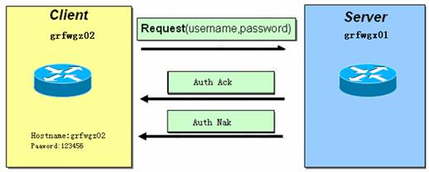
两次握手：
- 客户端（被验证方）发送用户名、密码
- 服务器（验证方）判断并响应（ACK接受/NCK不接受）
特点：
PAP认证进程只在双方的通信链路建立初期进行。（节省了链路带宽）如果认证成功，在通信过程中不再进行认证。如果认证失败，则直接释放链路。
PAP的弱点是用户的用户名和密码是明文发送的，有可能被协议分析软件捕获而导致安全问题。

CHAP：
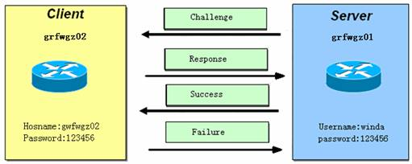
发生时间：
This is done upon initial link establishment, and MAY be repeated
anytime after the link has been established.
关键物：
挑战数、Hash值
三次握手：
- 链路建立阶段结束之后，认证者向对端点发送“challenge”消息。
- 对端点用经过单向哈希函数计算出来的值做应答。
- 认证者根据它自己计算的哈希值来检查应答，如果值匹配，认证得到承认；否则，连接应该终止。
- 经过一定的随机间隔，认证者发送一个新的 challenge 给端点，重复步骤1到 3 。
特点：
·CHAP身份认证的特点是只在网络上传输用户名，而并不传输用户口令，因此它的安全性要比PAP高。
·通过递增改变的标识符和可变的挑战值，CHAP 防止了来自端点的重放攻击，`
·使用重复校验可以限制暴露于单个攻击的时间。认证者控制验证频度和时间。
·该认证方法依赖于只有认证者和对端共享的密钥，密钥不是通过该链路发送的。
·虽然该认证是单向的，但是在两个方向都进行 CHAP 协商，同一密钥可以很容易的实现相互认证。
·由于 CHAP 可以用在许多不同的系统认证中，因此可以用 NAME 字段作为索引，以便在一张大型密钥表中查找正确的密钥，这样也可以在一个系统中支持多个 NAME/ 密钥对，并可以在会话中随时改变密钥。
·CHAP 要求密钥以明文形式存在，无法使用通常的不可回复加密口令数据库。
·CHAP 在大型网络中不适用，因为每个可能的密钥由链路的两端共同维护。
包格式：
CHAP包封装在PPP数据链路层帧中。（通过置protocol字段为hex c223表明是CHAP包）

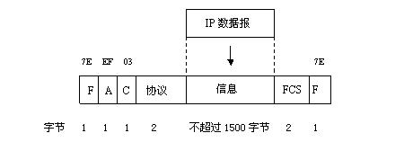
PPP帧

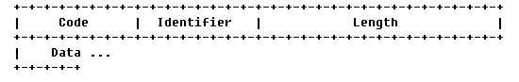
CHAP包

Code：标识包类型（4种，Challenge、Response、Success、Failure）
Identiifier：使各种包之间对应匹配，不混淆。
（Challenge—>Response—>Success/Failure，—>代表决定）

CHAP与PAP比较：
PAP和CHAP认证都可以在一方进行，即由一方认证另一方身份，也可以进行双向身份认证。这时，要求被认证的双方都要通过对方的认证程序，否则，无法建立二者之间的链路。

当双方都封装了PPP协议且要求进行PAP/CHAP身份认证，同时它们之间的链路在物理层已激活后，认证服务器会不停地发送身份认证要求直到身份认证成功。和PAP不同的是，CHAP认证服务器发送的是"挑战"字符串。
CHAP认证比PAP认证更安全，因为CHAP不在线路上发送明文密码，而是发送经过摘要算法加工过的随机序列，也被称为"挑战字符串".如图1所示。同时，身份认证可以随时进行，包括在双方正常通信过程中。因此，非法用户就算截获并成功破解了一次密码，此密码也将在一段时间内失效。

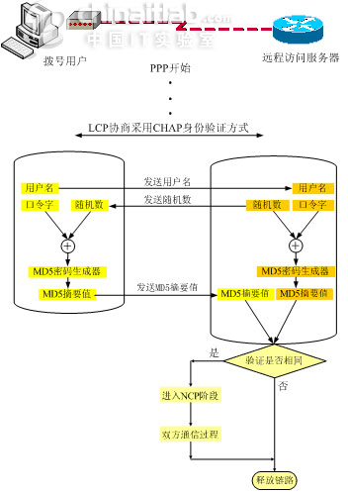
报文：http://home.51.com/ad1232046/diary/item/10045905.html

PPP
PPP支持在各种物理类型的点到点串行线路上传输上层协议报文。

组成部分：

封装： | 一种封装多协议数据报的方法。PPP 封装提供了不同网络层协议同时在同一链路传输的多路复用技术。PPP 封装精心设计，能保持对大多数常用硬件的兼容性。
链路控制协议： | 一种扩展链路控制协议，用于建立、配置、测试和管理数据链路连接。
网络控制协议： | 协商该链路上所传输的数据包格式与类型，建立、配置不同的网络层协议
配置： | 使用链路控制协议的简单和自制机制。该机制也应用于其它控制协议，例如：网络控制协议（NCP）。

协议：PPPOE
简介：
point-to-point protocol over Ethernet.。在以太网上承载PPP协议（点到点连接协议），它利用以太网将大量主机组成网络，通过一个远端接入设备连入因特网，并对接入的每一个主机实现控制。计费功能，极高的性能价格比使pppoe在包括小区组网建设等一系列应用中广泛采用

modem接入技术面临一些相互矛盾的目标，既要通过同一个用户前置接入设备连接远程的多个用户主机，又要提供类似拨号一样的接入控制，计费等功能，而且要尽可能地减少用户的配置操作。PPPOE的目标就是解决上述问题，
http://baike.baidu.com/view/3246.htm?fr=ala0_1_1

协议中的角色：
- host
- Access Concentrators（AC，注意与WLAN中AC的区别）

PPPoE协议的工作流程

1、发现阶段（Discovery Stage）
The ETHER_TYPE ：0x8863
发现现阶段是无状态的（直到后面建立起PPP会话），目的是获得PPPoE终结端（在局端的ADSL设备上）的以太网MAC地址，并建立一个唯一的PPPoESESSION-ID。
发现阶段包括4个阶段：
（1）host广求，发送PADI包（PPPoE Active Discovery Initiation packet）
（2）各AC回应，发送PADO包（Offer）
（3）host挑选一个AC，发送PADR包（Request）
（4）AC回应，创建SESSION_ID，发送PADS包（Session-confirmation）
此外，还有一种包
（5）PADT包（Terminate），用来中断连接。
注：通过code字段标识4种包

2、PPP会话阶段（PPP Session Stage）
The ETHER_TYPE ：0x8864
Once the PPPoE session begins, PPP data is sent as in any other PPP
encapsulation. All Ethernet packets are unicast. The ETHER_TYPE
field is set to 0x8864 (PPP Session Stage). The PPPoE CODE MUST be set to 0x00. The
SESSION_ID MUST NOT change for that PPPoE session and MUST be the
value assigned in the Discovery stage. The PPPoE payload contains a
PPP frame. The frame begins with the PPP Protocol-ID.

PPPoE报文格式

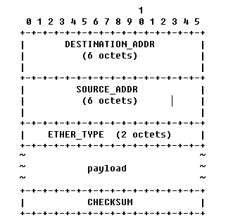
以太网包PAYLOAD

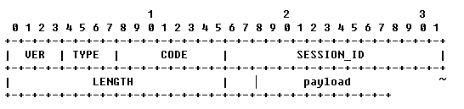
PPPoE包PAYLOAD

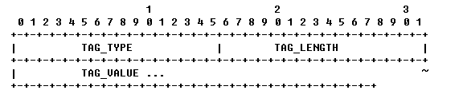

桥接？
基于公共的链路层协议将两个通信网络互连，并基于链路地址选择要传递的数据的过程。
简单的说就是通过网桥可以把两个不同的物理局域网连接起来，是一种在链路层实现局域网互连的存储转发设备。网桥从一个局域网接收MAC帧，拆封、校对、校验之后 ，按另一个局域网的格式重新组装,发往它的物理层。

TCP和HTTP

WPA和WPA-PSK区别
WPA (Wi-Fi Protected Access)。
预共用密钥模式（pre-shared key，PSK， 又称为个人模式）是设计给负担不起 802.1X 验证服务器的成本和复杂度的家庭和小型公司网络用的，每一个使用者必须输入密语来取用网络。
需要强调的是，WPA和WPA-PSK、WPA2和WPA2-PSK采用了相同的加密机制，其区别仅在于WPA-PSK、WPA2-PSK的认证机制只有简单的一般密码，而不是针对用户特定的账户属性进行身份认证。

研究院Lab网络不同配置连接情况
加密方式 |  | 启用“IEEE802.1x验证”？  （智能卡或其他证书） | 连接情况（YES、NO、其他）
开放式 | WEP | YES | NO
开放式 | WEP | NO | NO
开放式 | 已禁用 | 不可用 | NO，下次连接时自动变回wep加密
共享式 | WEP | YES | YES
共享式 | WEP | NO | YES
WPA | AES/TKIP | 不可禁用 | NO，不能输入密码
WPA-PSK | AES/TKIP | 不可启用 | 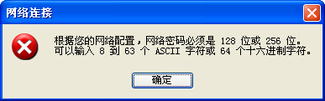
WPA2 | AES/TKIP | 不可禁用 | NO，不能输入密码
WPA2-PSK | AES/TKIP | 不可启用
结论：
Lab无线网络配置为：开放式Web。

TCP与HTTP
在发送HTTP时，首先需要建立TCP连接。（三次握手）

SSL
SSL(Secure Sockets Layer 安全套接层),及其继任者传输层安全（Transport Layer Security，TLS）是为网络通信提供安全及数据完整性的一种安全协议。TLS与SSL在传输层对网络连接进行加密。
SSL协议位于TCP/IP协议与各种应用层协议之间，为数据通讯提供安全支持。SSL协议可分为两层： SSL记录协议（SSL Record Protocol）：它建立在可靠的传输协议（如TCP）之上，为高层协议提供数据封装、压缩、加密等基本功能的支持。 SSL握手协议（SSL Handshake Protocol）：它建立在SSL记录协议之上，用于在实际的数据传输开始前，通讯双方进行身份认证、协商加密算法、交换加密密钥等。
SSL协议提供的服务主要有：
1）认证用户和服务器，确保数据发送到正确的客户机和服务器；
2）加密数据以防止数据中途被窃取；
3）维护数据的完整性，确保数据在传输过程中不被改变。
服务器认证阶段：1）客户端向服务器发送一个开始信息“Hello”以便开始一个新的会话连接；2）服务器根据客户的信息确定是否需要生成新的主密钥，如需要则服务器在响应客户的“Hello”信息时将包含生成主密钥所需的信息；3）客户根据收到的服务器响应信息，产生一个主密钥，并用服务器的公开密钥加密后传给服务器；4）服务器恢复该主密钥，并返回给客户一个用主密钥认证的信息，以此让客户认证服务器。
用户认证阶段：在此之前，服务器已经通过了客户认证，这一阶段主要完成对客户的认证。经认证的服务器发送一个提问给客户，客户则返回（数字）签名后的提问和其公开密钥，从而向服务器提供认证。

中国移动用户漫游

漫游类型
WLAN业务有如下几种类型的漫游：
“随e行”手机用户、全国预付费卡用户在中国移动WLAN覆盖范围内的漫游
“随e行”手机用户、全国预付费卡用户数据存储在中央Radius中，可以在中国移动WLAN覆盖范围内实现漫游，具体与中国移动手机用户的漫游相似，即用户可以在非归属地使用WLAN业务。
省内预付费卡用户在中国移动WLAN覆盖范围内的漫游
目前暂不支持省内预付费卡用户在中国移动WLAN覆盖范围内的漫游，即省内用户仅能在本省范围内使用WLAN业务。用户接入权限的控制由中央Radius负责完成。
WLAN用户在不同运营商之间的漫游
不同运营商之间的漫游是指WLAN用户在热点地区通过不同运营商的WLAN覆盖使用WLAN业务。将通过二级Portal推送、认证转发的方式支持运营商之间的漫游。

漫游支持
本技术要求重点考虑“随e行”手机用户及全国预付费卡用户用户在中国移动WLAN覆盖范围内的漫游支持。国际漫游要求见相关的规范。
WLAN用户接入地的识别
WLAN用户接入地的识别是在用户认证的过程中进行的。当用户的认证信息提交给AC、并由AC提交给认证服务器后，认证服务器根据WLAN接入设备编号判定其接入地。接入地识别主要用于接入权限控制、漫游结算和位置服务等。

用户归属地的识别
对于“随e行”手机用户，当使用基于SIM卡的用户认证方式时，SIM认证服务器通过信令连接点设备（STP）判定WLAN用户归属地HLR/AuC后，向归属地HLR/AuC获取WLAN用户认证信息。
对于“随e行”手机用户，如果是基于Radius服务器的帐号/密码认证方式，为支持个性化认证页面的推送，要求认证系统（Portal/Radius）支持对手机用户归属地的识别，并能在认证成功后为用户推送归属地定制的个性化页面及链接。
对于全国预付费卡及省内预付费卡用户，用户的归属地可以根据业务规范中的编码规则加以判断。卡用户归属地的识别可用来完成认证后个性化页面的推送及用户接入权限的控制。此外，省内预付费卡用户的归属地判断还可用来完成省内用户异地接入权限的控制。

中国移动Boss系统
BOSS，Business & Operation Support System的简称，即业务运营支撑系统。
通常所说的BOSS系统分为四个部分：计费及结算系统、营业与账务系统、客户服务系统和决策支持系统。
http://baike.baidu.com/view/406215.htm

HTTP协议、HTTPs协议？

HTTP协议
HTTP协议是基于请求／响应范式的。一个客户机与服务器建立连接后，发送一个请求给服务器，请求方式的格式为，统一资源标识符、协议版本号，后边是MIME信息包括请求修饰符、客户机信息和可能的内容。服务器接到请求后，给予相应的响应信息，其格式为一个状态行包括信息的协议版本号、一个成功或错误的代码，后边是MIME信息包括服务器信息、实体信息和可能的内容。
·Request和Response的格式
·建立连接的方式：
持久连接（在持久连接情况下，服务器在发出响应后让TCP连接继续打开着。同一对客户/服务器之间的后续请求和响应可以通过这个连接发送。）；
非持久连接。

HTTPS协议
它基于HTTP开发，用于在客户计算机和服务器之间交换信息。它使用安全套接字层(SSL)进行信息交换，简单来说它是HTTP的安全版。

HTTPS和HTTP的区别
https协议需要到ca申请证书，一般免费证书很少，需要交费。 http是超文本传输协议，信息是明文传输，https 则是具有安全性的ssl加密传输协议 http和https使用的是完全不同的连接方式用的端口也不一样,前者是80,后者是443。 http的连接很简单,是无状态的 HTTPS协议是由SSL+HTTP协议构建的可进行加密传输、身份认证的网络协议 要比http协议安全

NAS-Identifier?NAS=用户接入地？
network access server，网络接入服务器

